**Interfaz – Representación**

En los Diagramas de Clases UML los interfaces se pueden representar de varias formas.

[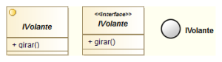](https://joanpaon.files.wordpress.com/2013/05/interface.png)

**Interfaz – Utilización**

Un coche puede girar y puede pitar. Así, una clase ***Coche*** puede implementar simultáneamente el interfaz **IVolante** y el interfaz **IPito**, cuya representación podría quedar como sigue:

[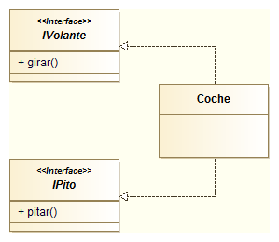](https://joanpaon.files.wordpress.com/2013/05/coche.png)

Obsérvese que la línea que vincula una clase y sus interfaces es dirigida, **parte de la clase y acaba en el interfaz**. Además, se representa con **línea discontinua** y con **punta de flecha cerrada**.

**Interfaz – Codificación**

El ejemplo anterior podría **codificarse** en **Java** de la siguiente **manera**:

|  |  |
| --- | --- |
| 1  2  3  4  5  6  7  8  9  10  11 | **public** **interface** IVolante {  **public** **void** girar();  }  **public** **interface** IPito {  **public** **void** pitar();  }  **class** Coche **implements** IVolante, IPito {  **public** **void** girar() {        System.out.println("¡Girando, girando!");     }  **public** **void** pitar() {        System.out.println("¡Pitando, pitando!");     }  } |